Отлов безнадзорных животных

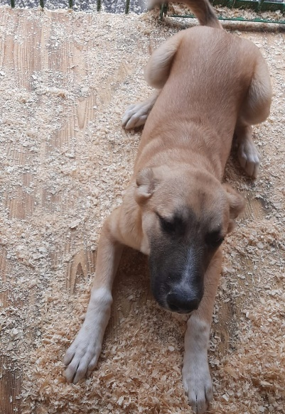 | Загорьевский пр-д., д.3, к.3  08.04.2025
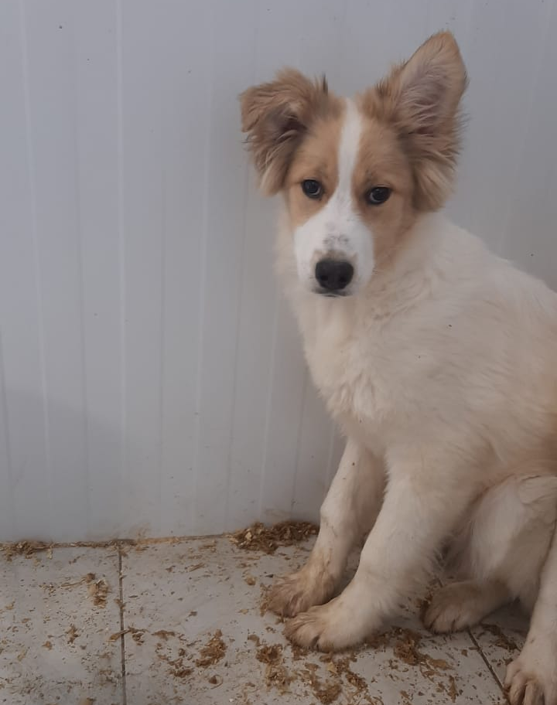 | Варшавское шоссе, д. 170  09.04.2025
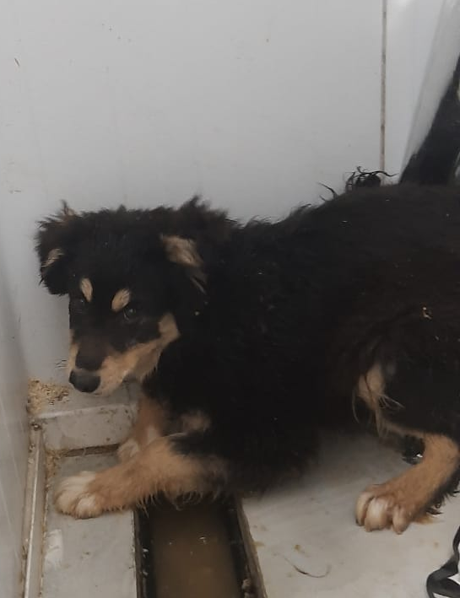 | Варшавское шоссе, д. 170  09.04.2025
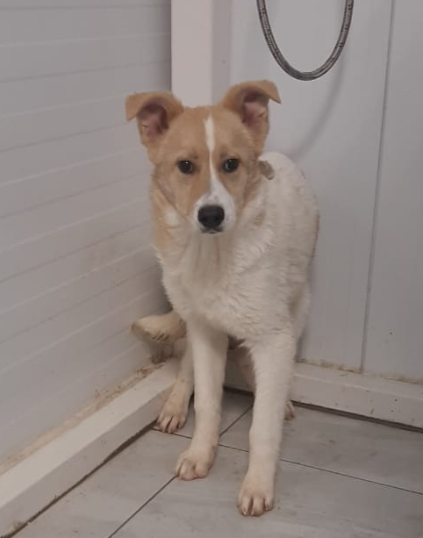 | ул. Бирюлевская, д.56  09.04.2025

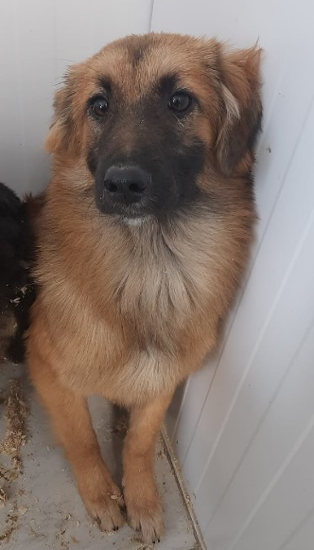 | Нагатинская наб., д.46  14.04.2025
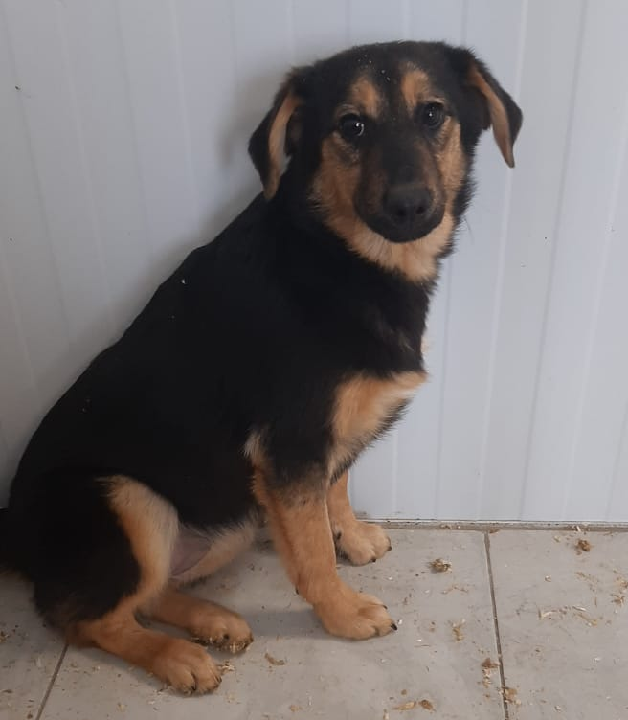 | Нагатинская наб., д.46  14.04.2025
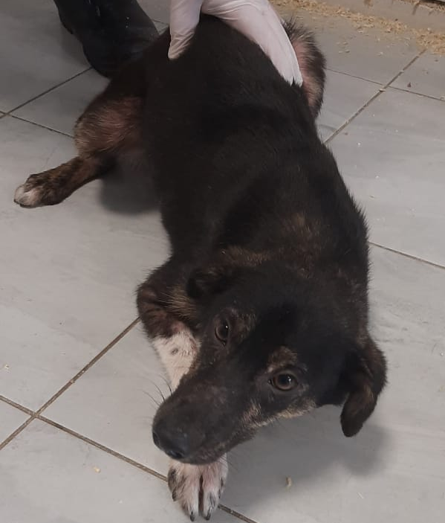 | Нагатинская наб., д.46  14.04.2025
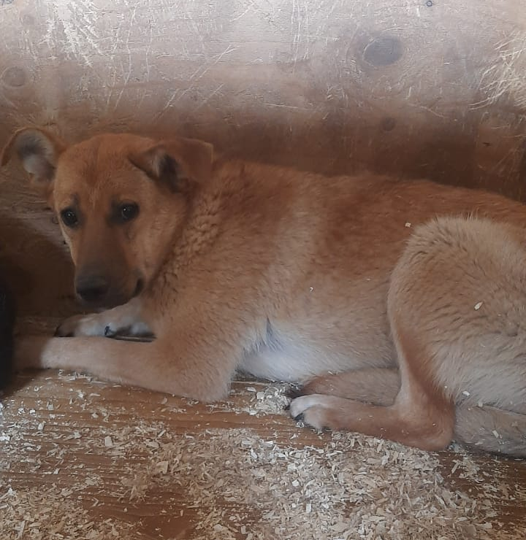 | Нагатинская наб., д.46  14.04.2025
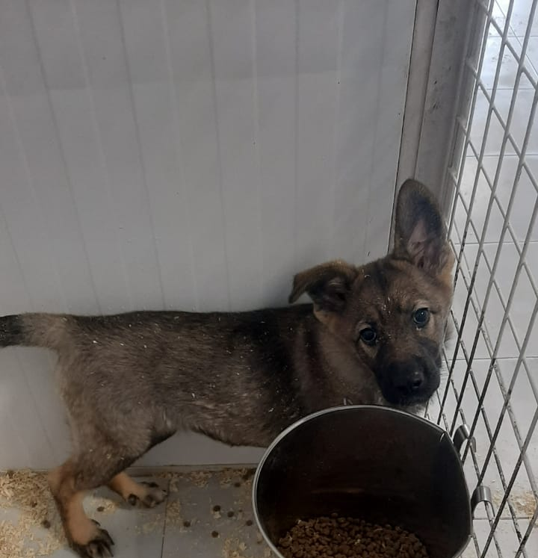 | ул. Харьковская, д.3  14.04.2025
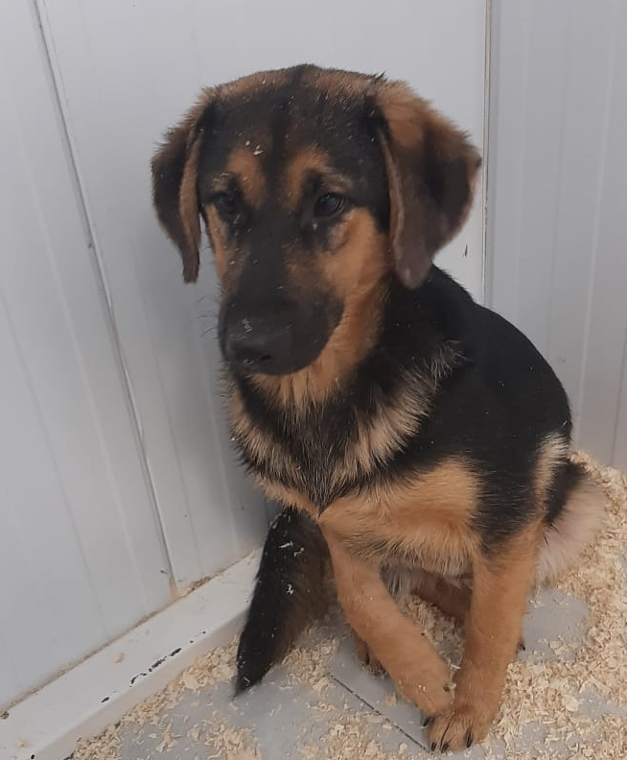 | ул. Харьковская, д.3  14.04.2025
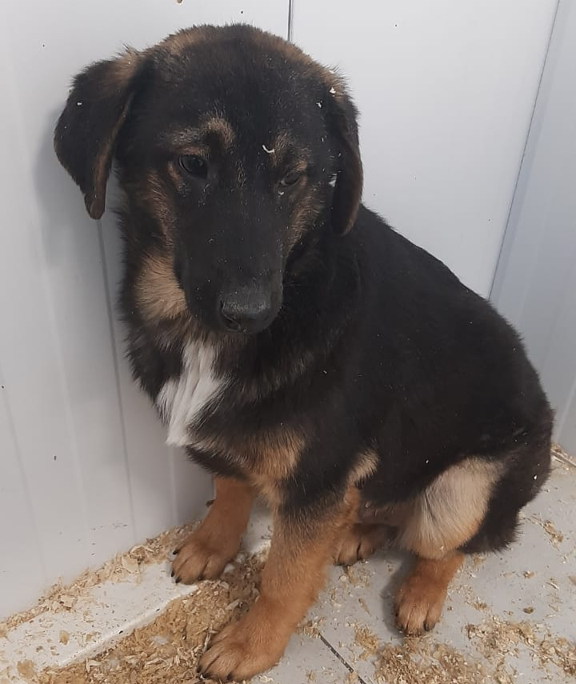 | ул. Харьковская, д.3  14.04.2025
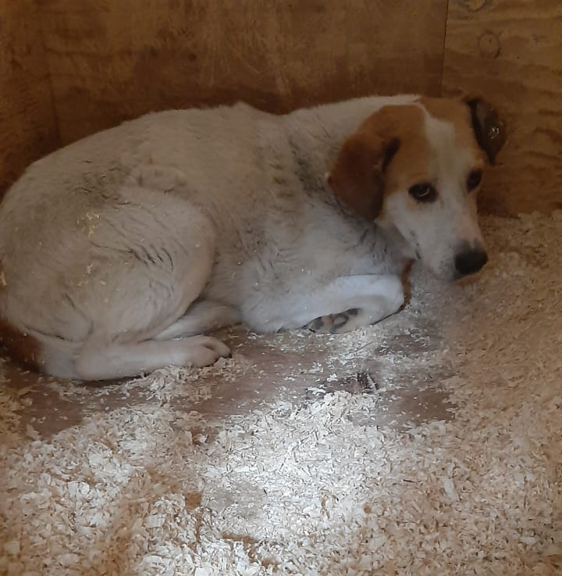 | ул. Сумская, д.6, к.5  17.04.2025
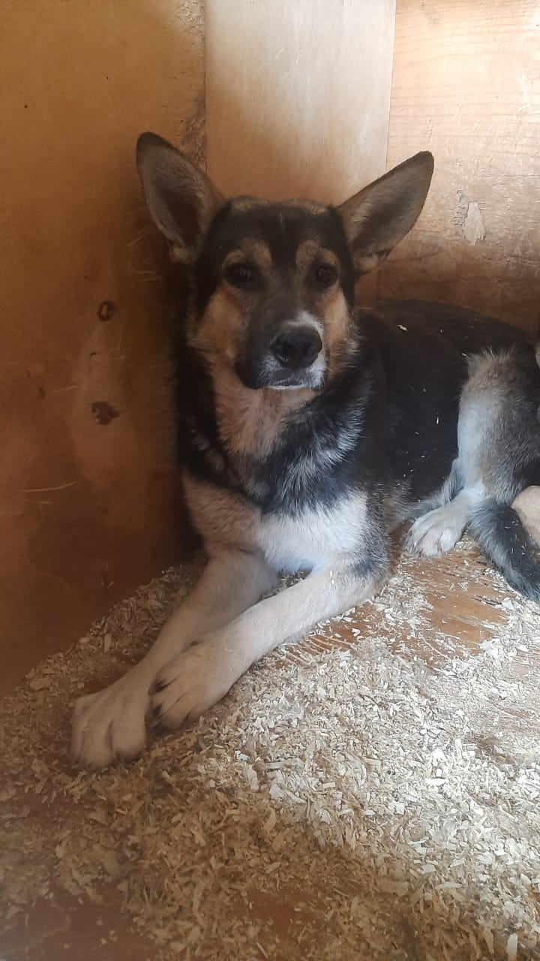 | ул. Сумская, д.6, к.5  17.04.2025
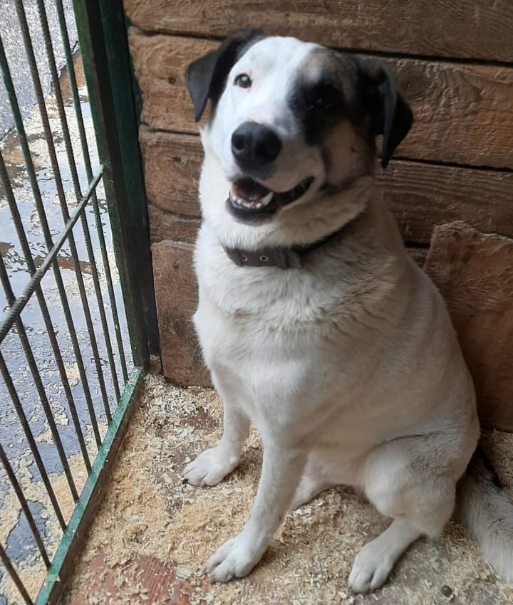 | Загородное шоссе, д.2  18.04.2025
 | Загородное шоссе, д.2  18.04.2025
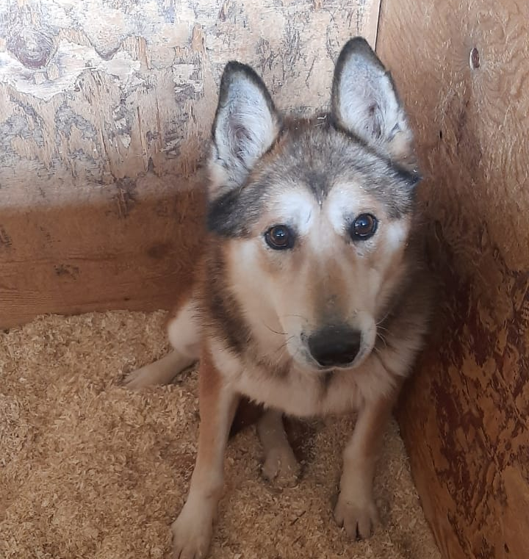 | Загородное шоссе, д.2  18.04.2025
 | ул. Чертановская, д.13  18.04.2025
 | ул. Чертановская, д.13  18.04.2025
 | Востряковский пр., д.7, к.1, п.6  18.04.2025
 | Востряковский пр., д.7, к.1, п.6  18.04.2025
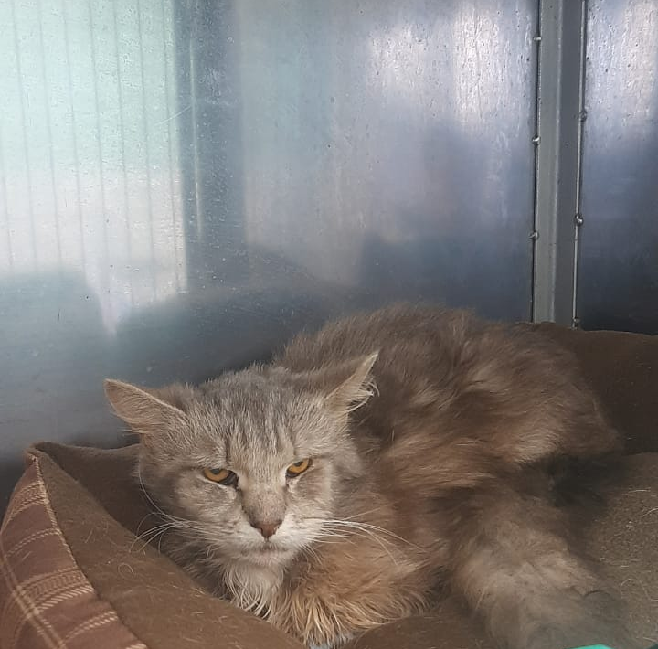 | Востряковский пр., д.7, к.1, п.6  19.04.2025
 | Востряковский пр., д.7, к.1, п.6  19.04.2025
 | Востряковский пр., д.7, к.1, п.6  19.04.2025
 | Востряковский пр., д.7, к.1, п.6  18.04.2025
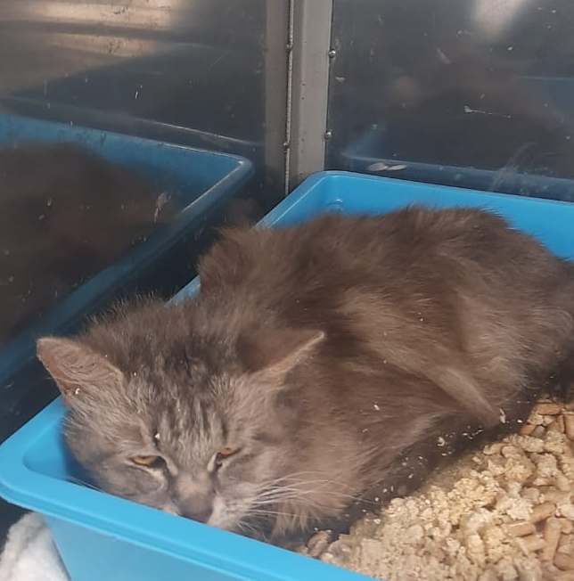 | Востряковский пр., д.7, к.1, п.6  19.04.2025
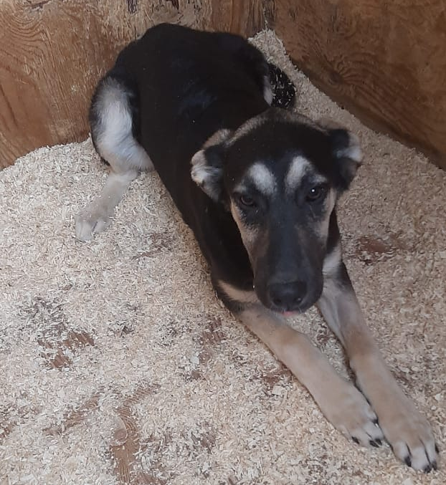 | Загородное шоссе, д.2  19.04.2025
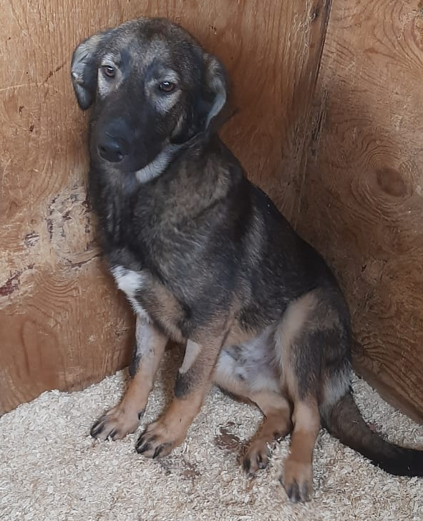 | Загородное шоссе, д.2  19.04.2025
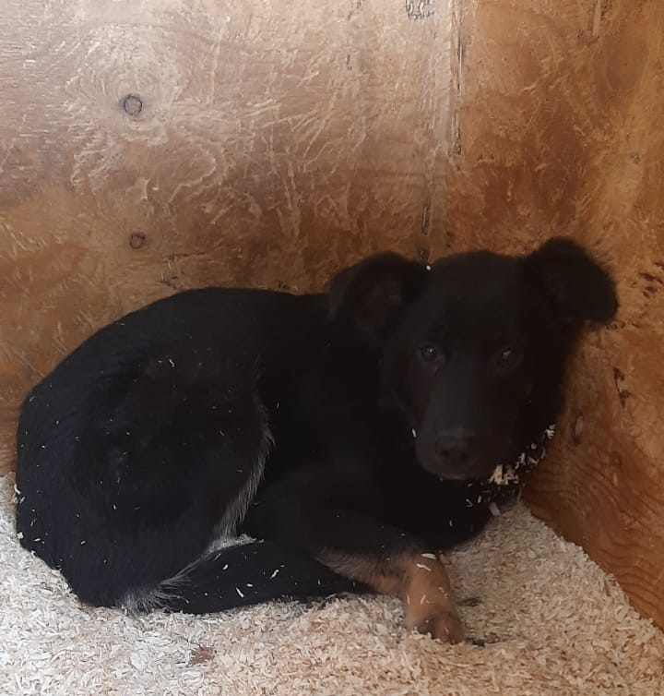 | Загородное шоссе, д.2  19.04.2025
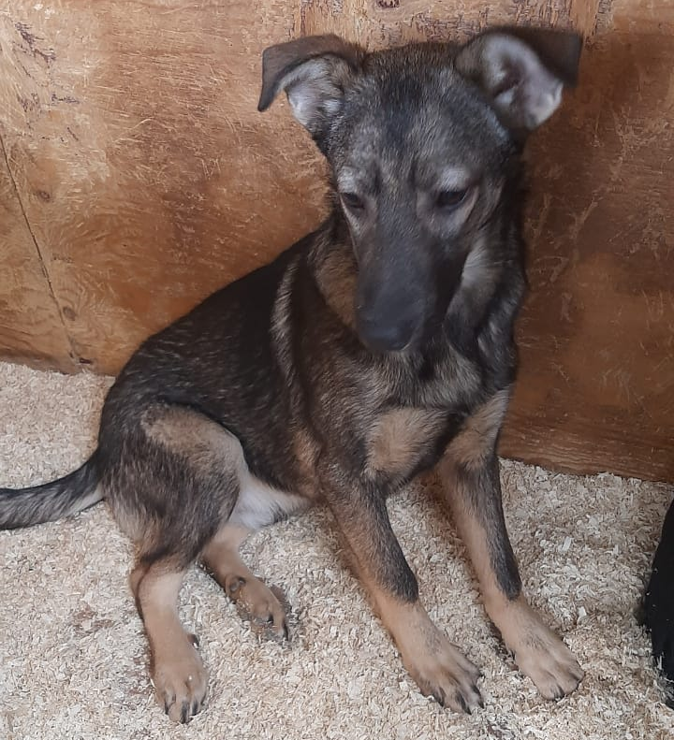 | Загородное шоссе, д.2  19.04.2025.
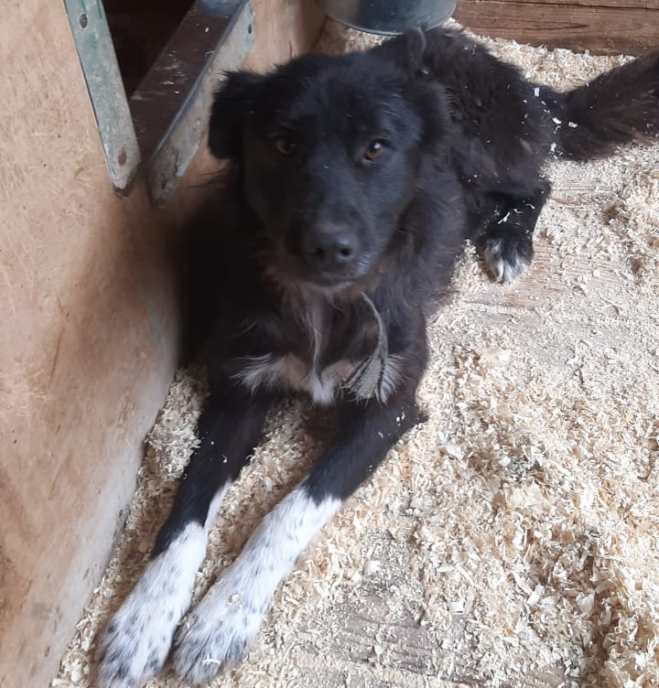 | Загородное шоссе, д.2  19.04.2025
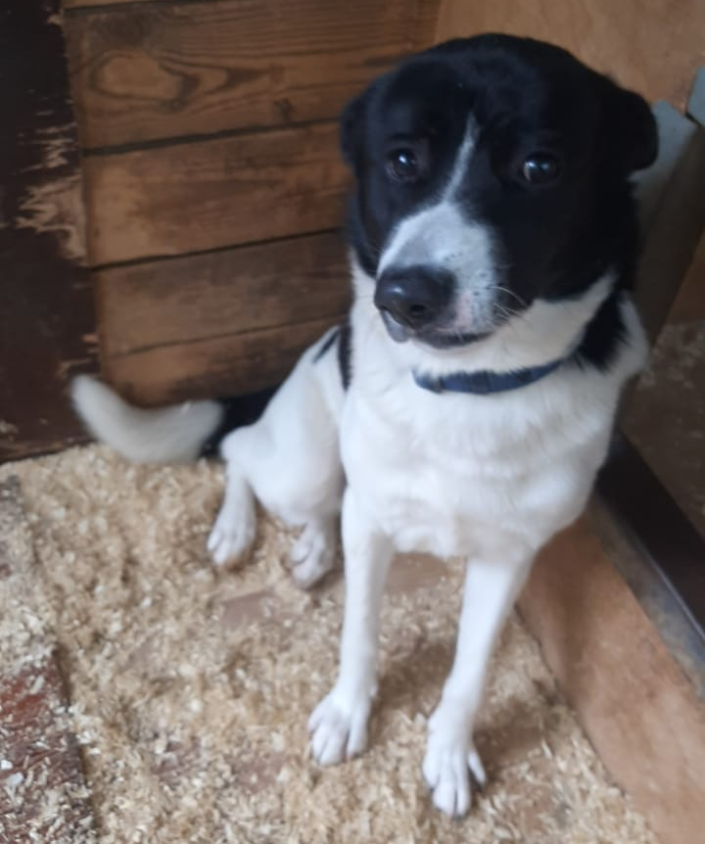 | ул.Россошанская 4,к.2  20.04.2025

 | Востряковский пр., д.7, к.1, п.6  22.04.2025
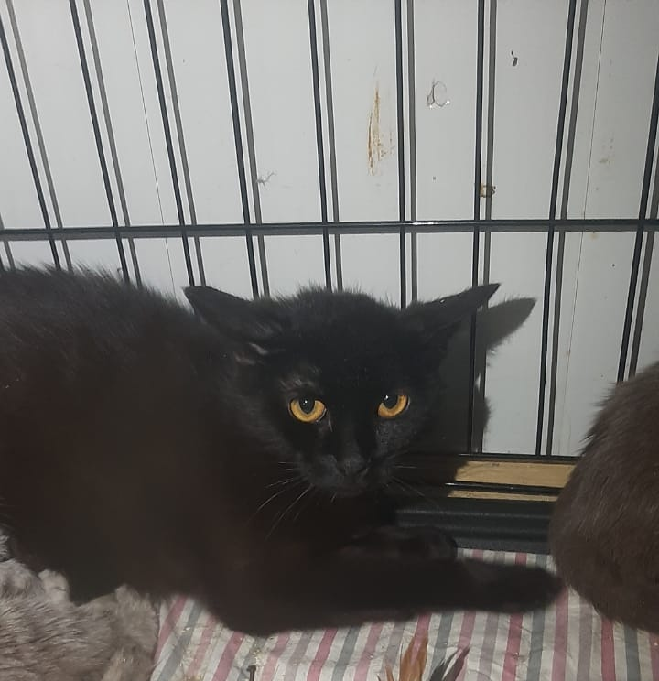 | Востряковский пр., д.7, к.1, п.6  22.04.2025
 | Востряковский пр., д.7, к.1, п.6  22.04.2025
 | Востряковский пр., д.7, к.1, п.6  22.04.2025
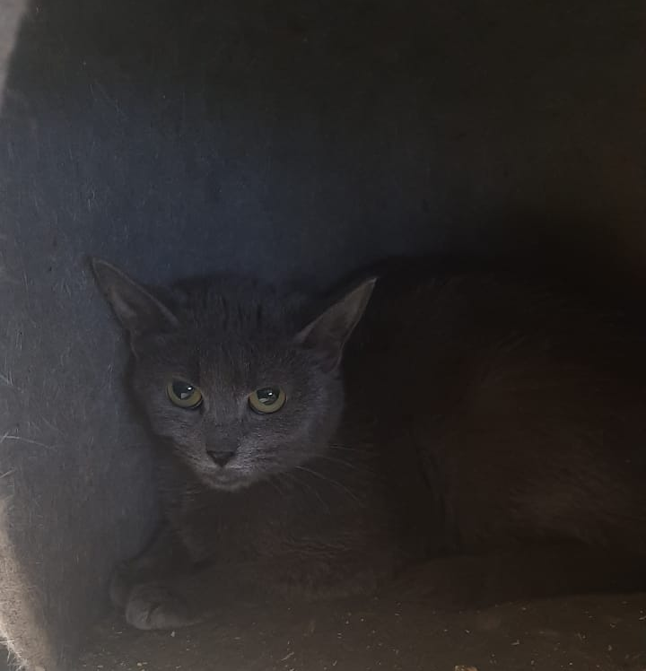 | Востряковский пр., д.7, к.1, п.6  25.04.2025
 | Востряковский пр., д.7, к.1, п.6  25.04.2025
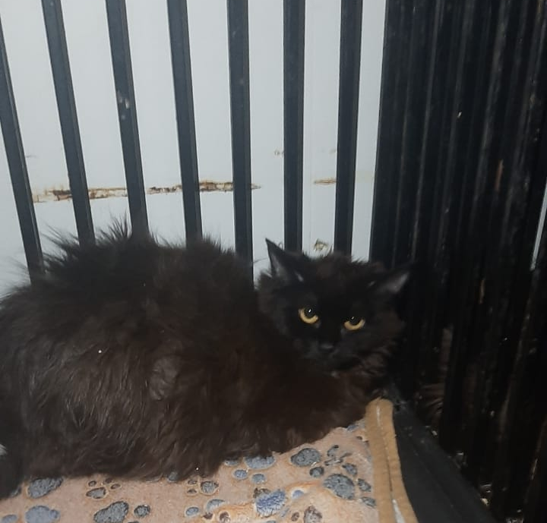 | Востряковский пр., д.7, к.1, п.6  25.04.2025
 | Востряковский пр., д.7, к.1, п.6  25.04.2025
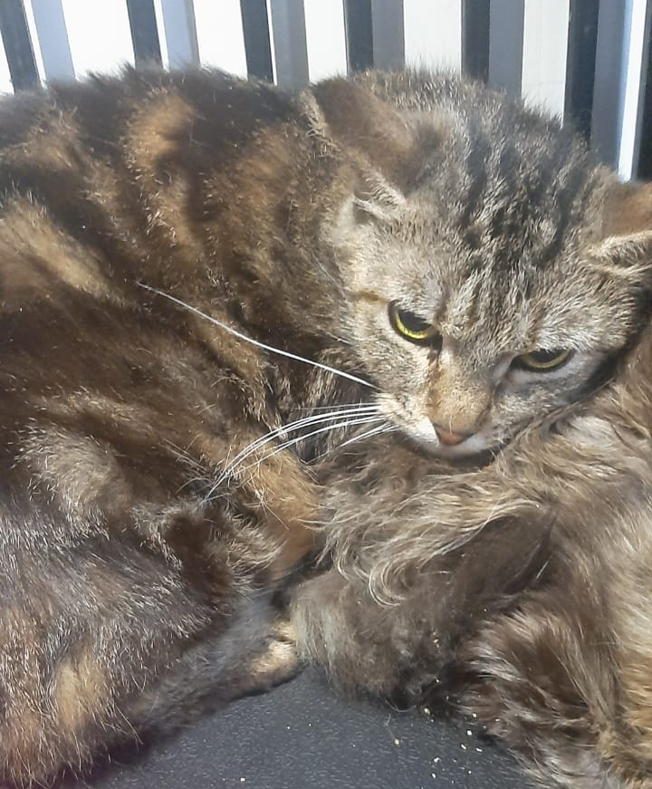 | Востряковский пр., д.7, к.1, п.6  25.04.2025
 | Востряковский пр., д.7, к.1, п.6  26.04.2025
 | Востряковский пр., д.7, к.1, п.6  26.04.2025
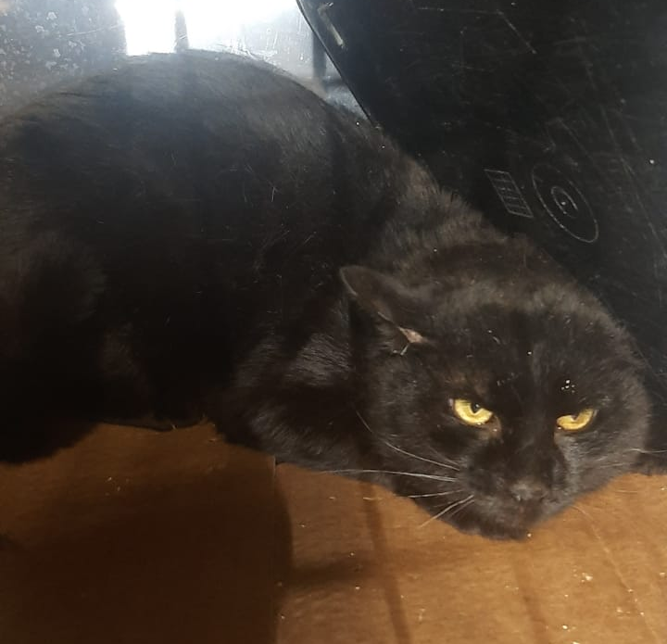 | Востряковский пр., д.7, к.1, п.6  26.04.2025
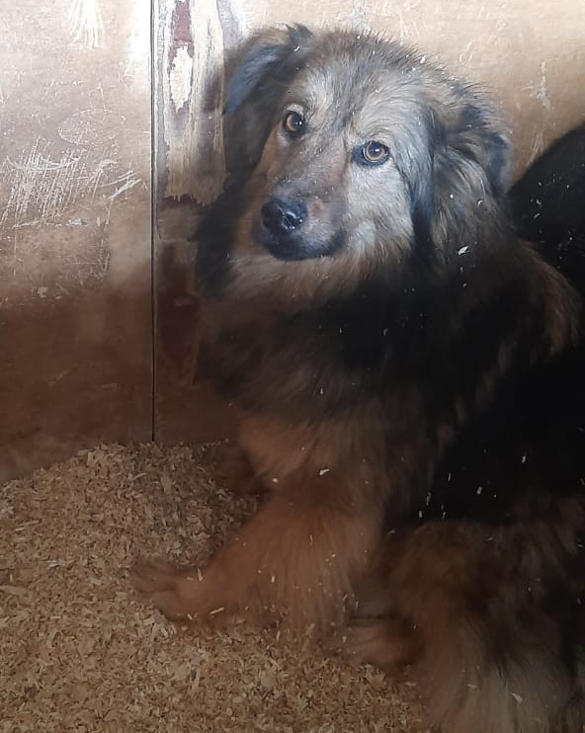 | ул. 6-ая Радиальная, вл.51  26.04.2025
 | ул. 6-ая Радиальная, вл.51  26.04.2025
 | ул. 6-ая Радиальная, вл.51  26.04.2025
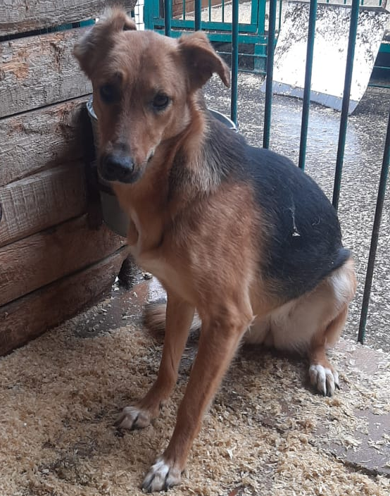 | ул. 6-ая Радиальная, вл.51  26.04.2025
Ул. 6-я Радиальная 24А
27.04.2025
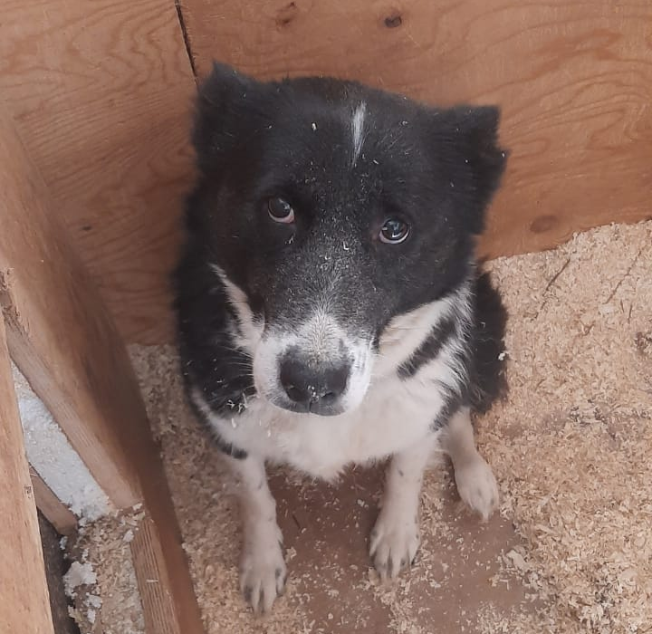 | Ул. 6-я Радиальная 24А  27.04.2025
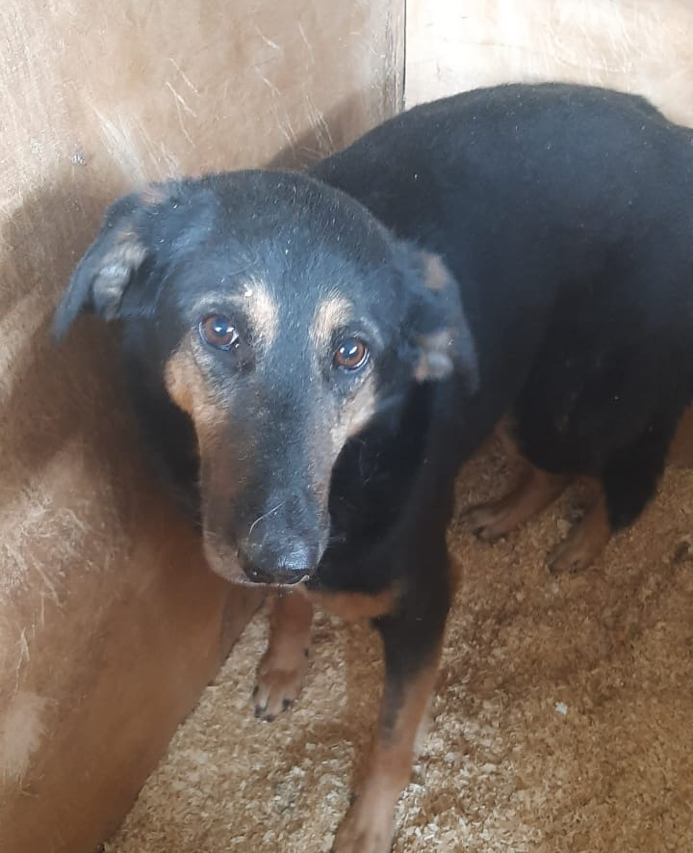 | Ул. 6-я Радиальная 24А  27.04.2025
 | Востряковский пр., д.7, к.1, п.6  27.04.2025
 | Востряковский пр., д.7, к.1, п.6  27.04.2025
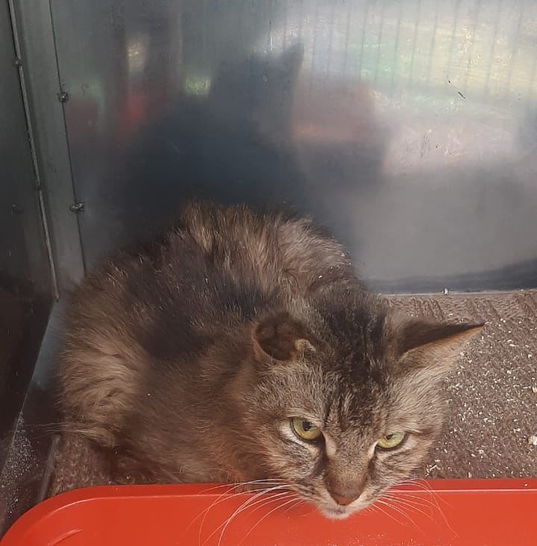 | Востряковский пр., д.7, к.1, п.6  27.04.2025
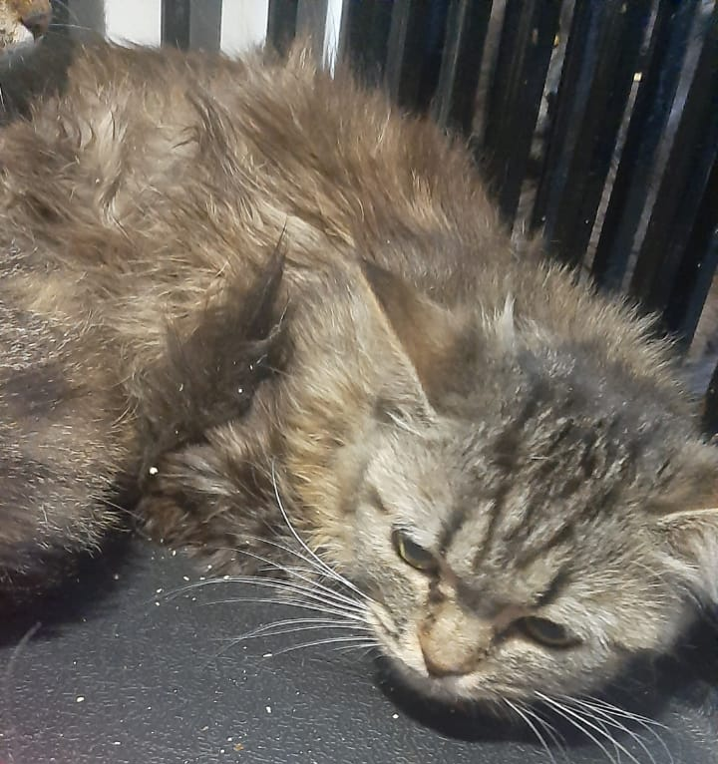 | Востряковский пр., д.7, к.1, п.6  27.04.2025
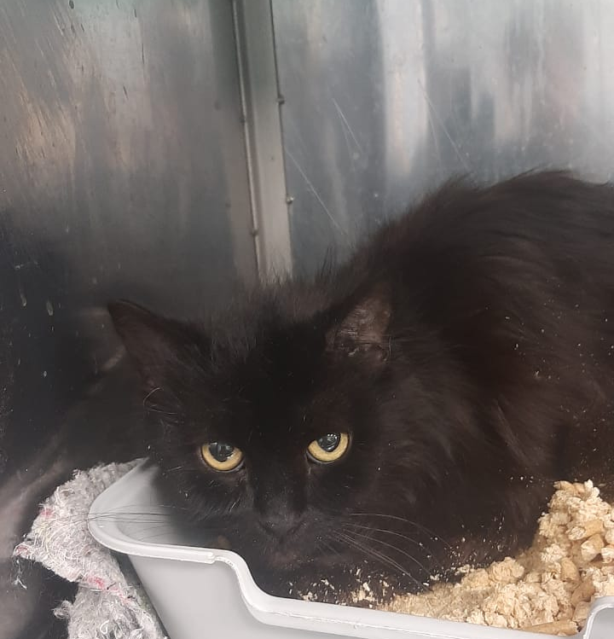 | Востряковский пр., д.7, к.1, п.6  27.04.2025
 | Востряковский пр., д.7, к.1, п.6  27.04.2025
 | Востряковский пр., д.7, к.1, п.6  27.04.2025

